23.09.18 г .Багаутдинов А.М.-учитель – ОБЖ иАбдурашидова Ш.М. – заместитель директора по ВР и классные руководители1-4 классов провели плановую эвакуацию обучающихся при ЧС. Участвовало 204 обучающихся.

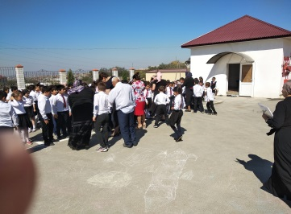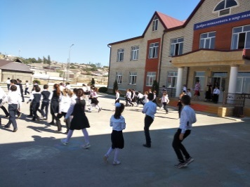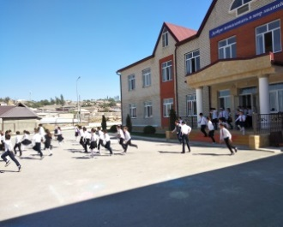

22.09.2018 г. Абдурашидова Ш.М.-заместитель директора по ВР, Ахмедова У.Т и Османова У.Т.- вожатые провели мероприятие «День мира» с обучающимися 2-4 классов. Участвовало 152. обучающихся

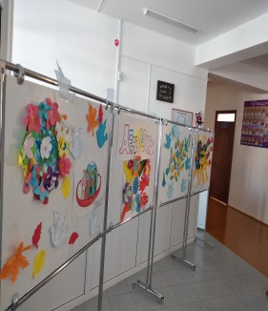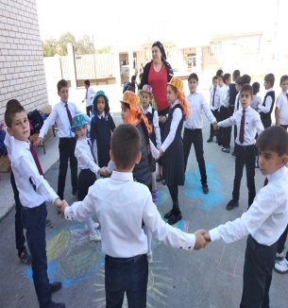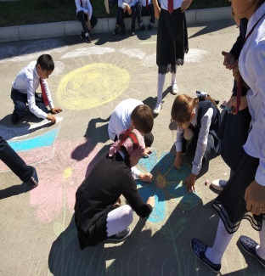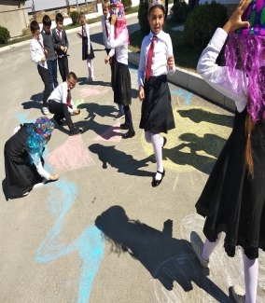

03.09.18г классные руководители 2-11 классов провели классные часы на тему: «Терроризму-НЕТ!». Участвовало 378 обучающихся.

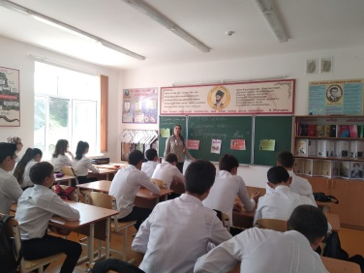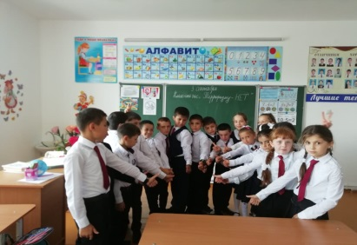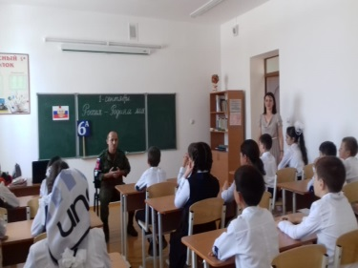

03.09.18г классные руководители Межиева М.И.,Хамаева Д.И.,Тетекаева А.М. и Акаева С.А. организовали участие обучающихся 9-11 классов на мероприятии, которая организовала сельская администрация на тему: «Терроризму – НЕТ!». Участвовало 57 обучающихся

.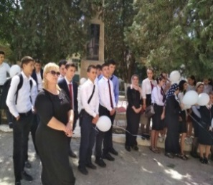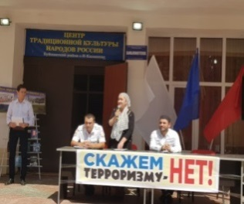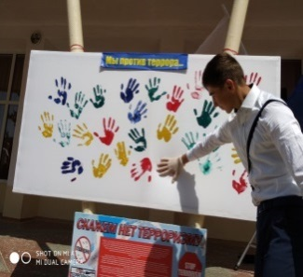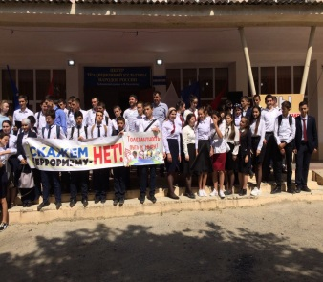

03.09.18г классные руководители Ахмедова У.Т. и Идрисова З.М. организовали встречу обучающихся 8 «а», «б» класса с работниками МЧС России. Участвовало 45 обучающихся.

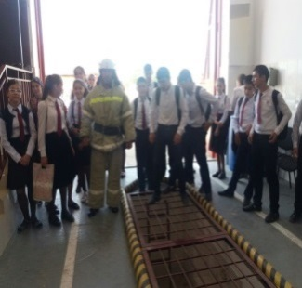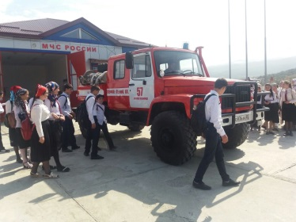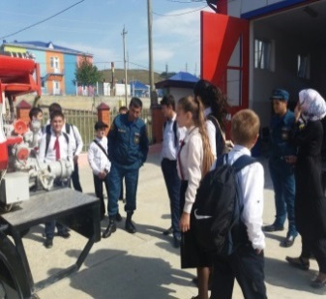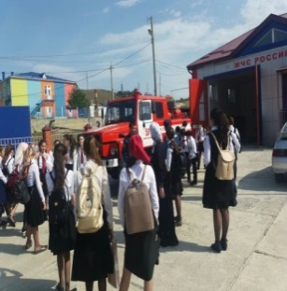

05.09.18г Гаджиева П.Г. провела библиотечный урок на тему: «Дагестан против террора!» с обучающимися 3-4 классов. Участвовало 42 обучающихся.

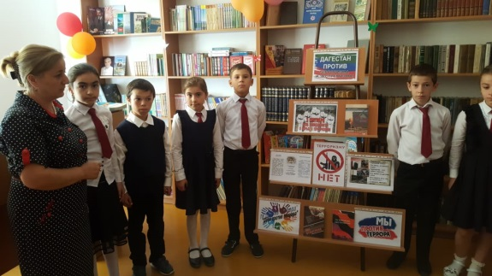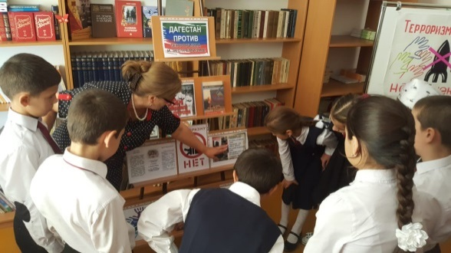

12.09.2018г Иразиева С.А.-педагог-психолог учреждения совместно с учителем физкультурыШугаибовым А.М. провели спортивное соревнование между 10-11 классом на тему: «Спорт против террора!» Участвовало 23 обучающихся.

